- Sıkıca kapalı bir kap su ile doludur. Kabın alt taban alanı S₁=100cm², üst taban alanı S₂=200cm², yüksekliği ise h=50cm. Üst tabana sıvı tarafından uygulanan basınç kuvveti F₂=100N olduğuna göre alt tabanına uygulanan kuvvet ne kadardır? Suyun yoğunlu ρ=1000kg/m³, yer çekim ivmesi ise g=10m/s² dir.
Çözüm: Üst tabana uygulanan basınç 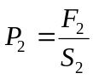 ise alt tabana etki eden basınç 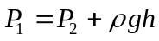, burada 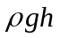yüksekliği h olan su sütünün alt tabana uyguladığı basınçtır. Dolayısıyla 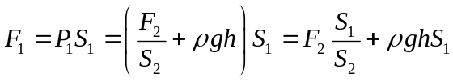. Verilere göre
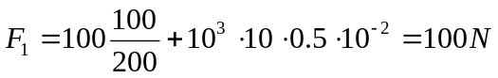

Cevap: A)100N
A)100N B)150N C)125N D)175N E)200N

- Kütlesi m=100g, hacmi V=200cm³ ve su ile dolu olan bir bardak, altı üste olarak ve açık tarafı suya deyerek şekilde bir dinamometreye bağlıdır. Su bardaktan neden akmıyor ve dinamometre kaç Newton göstermektedir?

Çözüm: Bardak içinde bulunan suya yer çekim kuvveti(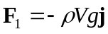), dışarıda bulunan su (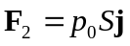)ve bardak kendisi etki etmektedir (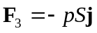). Burada p₀ dış hava basıncı, p bardaktaki suyun bardağın tabanına uyguladığı basınçtır. Bardaktaki su dengede olmadığına göre bu üç kuvvetin vektörel toplamı sıfır olmalıdır, yani
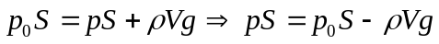
Aynı anda bardak kendisi de dengededir, yani
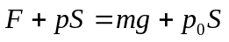
Burada F yayın, 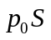ise havanın bardağa uyguladı kuvvettir. Dolayısıyla
Cevap:B)3N
A)1N B)3N C)5N D)4N E)2N

- Kesit alanı S olan ince duvarlı silindirik bir kap alt tabanı üste olmak şeklinde, lastikle kaplı olan yatay bir masa üstünde bulunmaktadır. Bardağın tabanında küçük bir delik bulunmaktadır ve bu delikten dikey bir kılcal boru masaya deyerek şeklinde geçirilmiştir. Bu kılcalı kullanarak bardak su ile dolduruluyor. Kılcalda su yüksekliği masadan h₀ kadar olduğunda bardak su ile tamamen doludur. Kılcala su dökülmesi devam edilirse su bardaktan çıkmaya başlıyor. Bu verilere göre bardağın kılcalla birlikte kütlesini bulunuz.

Çözüm: Bardakla kılcala etki eden dikey kuvvetler için denge denklemini şu şekilde yazılabiliriz:
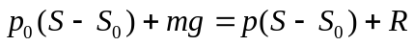
Burada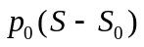açık havanın basınç kuvveti, 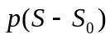kabın tabanına su tarafından etki eden basınç kuvveti, R ise masanın tepki kuvvetidir. P basıncını su ile dolu olan kılcal sütünü ve açık hava basıncı oluşturmaktadır, yani 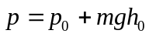. Dolayısıyla
Tepki kuvveti sıfır olduğunda su kaptan akmaya başlayacaktır (masa ile su temasa kalkıyor). Buradan
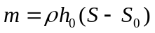
Verilere göre 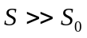, yani
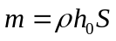
Cevap: C) 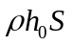
A) 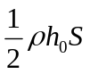 B) 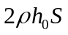 C) D) 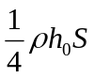 E) 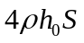

- Yüksekliği H ve sıkıca kapalı olan bir kap tamamen su ile dolduruluyor. Bu durumda kabın üst duvarında suyun basıncı sıfırdır ve kabın dibinde küçük bir hava kabarcığı bulunmaktadır. Eğer kabarcık kabın üst kısmına çıkarsa kabın içindeki bulunan suyun basıncı derinlikle (h) nasıl değişecektir? Kabın dibinde su basıncı ne kadar olacaktır? Suyun yoğunluğu sabit kabul ediniz ve kabarcıkta bulunan havanın suya çözülmesini ihmal ediniz.

Çözüm: Kabacık küçük olduğuna göre süreçte sistemin sıcaklığı sabit kalmak zorundadır. Suyun hacmi değişmediğin göre kabacığın hacmi de her bir yükseklikte aynı omlar zorundadır, dolayısıyla basıncı da her bir yükseklikte aynı kalacaktır. Kabarcık kabın dibindeyken basıncı 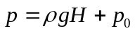eşittir, burada p0 suyun gerilmesinden kaynaklanan bir ek basınçtır. Kabacık kabın üst bölgesine geldiğinde şekli ve hacmi aynı kaldığı için basıncı 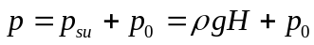olmak zorundadır, dolayısıyla kabın üst tabanında suyun basıncı artacaktır ve 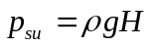eşit olacaktır. Dolayısıyla suyun basıncı derinlikle (h) şu şekilde değişecektir:
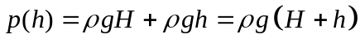
Cevap D) 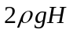
A) 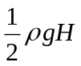 B) 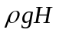 C) 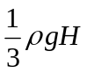 D) E) 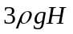
- Kral Arşimet’e bir filin ağırlında altın ölçme emerini veriyor. Arşimet bir Salı kullanarak bu altını nasıl ölçüyor?

Çözüm: Arşimet büyük bir kabı tamamen su ile dolduruluyor, ardından salı suya yerleştiriliyor ve sonrası fili sala yerleştiriliyor. Bu süreçte sunun bir kısmı kaptan taşıyor. Fili saldan alıyor ve ardından sala altını yükletmeye başlıyor. Suyun seviyesi kaptan taşmadan bir an önceki durumda saldaki bulunan altın miktarın ağrılı filin ağırlına eşittir.

- Tamamen bir sıvıda batırtılmış bir cisim bilinen bir derinlikte dengede bulunmaktadır. Bu karalı denge hangi fiziksel parametrelere bağlıdır? Kararlı dengenin koşulları için bir denklem yazınız. Sıvının sıcaklığı derinlikle değişmiyor.

Çözüm: sıvının yoğunluğu r0, cismin ise r kabul edelim. Bilinen bir derinlikte cisme etki eden kuvvetler (yer çekimi, mg ve kaldırma kuvveti, 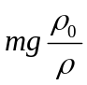 bir birine eşit olmak zorundadır, yani bu derinlikte 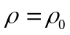. Denge kararlıdır eğer cismi daha battır isek cisme etki eden net kuvvet denge konumuna gösterirse. Yani 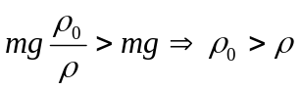, buradan denge konunda sıvı cisme göre daha kolay sıkıştırılıyor.

- Yarıçapları aynı olan bir kurşun ve bakır küresi, kolların uzunlukları farklı olan bir terazide bulunup dengededir. Küreler suya batırtıldığında denge değişmiyor. Bu olayın gerçekleşmesi için ne gerekiyor?

Çözüm. Cisimlerin kütleleri 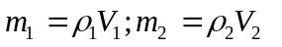, burada ρ₁ ve ρ₂ kürelerin ortalama yoğunluğudur. Terazi dengede iken
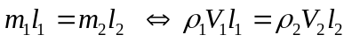 (1)
İkinci durumda kürelere kaldırma kuvveti de etki etmektedir, yani
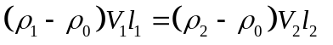 (2)
Denk.(1) ve (2)’den
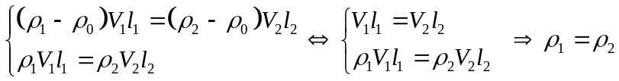
Yani küreler suya batırtıldığında dengenin değişmemesi için gereken koşul kürelerin ortalama yoğunlukları aynı olmasıdır. Küreler özdeş olduğuna göre kurşun kürenin içi delikli olmalıdır.

- İçinde küçük bir cisim bulunan küçük bir buz parçası su ile dolu ve sıcaklığı 00C olan bir bardak içinde üzmektedir. Sıcaklık sabit kalıp buz yeriyor. Bardaktaki suyun seviyesi nasıl değişecektir?

Çözüm: Cismin kütlesi m₁, yoğunlu ρ_{1,} buzun kütlesi m₀ suyun yoğunlu ise ρ olsun. Bu verilere göre buz parçacığı cisimle birlikte suda 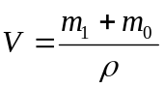 hacim kapsamaktadır. Buz eridiğinde suda aldığı hacim 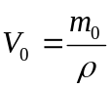, cisim ise 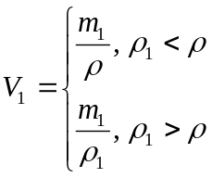
Dolayısıyla yeni durumda erimiş buzun cisimle birlikte sudaki hacmi
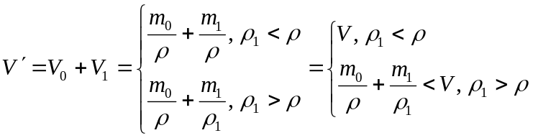
Yani 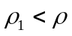 iken suyun seviyesi değişmeyecek, 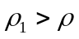 iken ise seviyesi düşecektir.
Cevap: A) 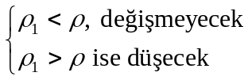
A) B)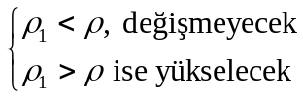 C)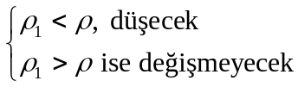 D)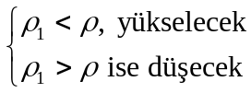 E)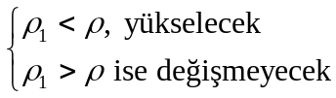

- Su ile dolu olan büyük bir kap içinde, bilinen bir miktarda su ile dolu olan ince duvarlı bir bardak dikey şeklinde yüzmektedir. Kaptaki su seviyenin ve bardaktaki su seviyenin yükseklik farkı x’ye eşittir. Bardak içine bir tıpa yerleştirilirse bu seviye farkı ne kadar değişecektir?

Çözüm: Bardağın Kütlesi m, kesit alanı ise S olduğunu kabul edelim. Bardakta bilinen bir miktarda su bulunurken bu suyun hacmini V₁ olarak kabul edelim. Hacmi V₀ olan bardağın alt kısmı kaptaki suyun içine batacaktır. Arşimet yasasına göre
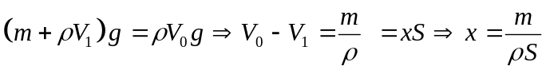
Dolayısıyla bu seviye farkı bardak içinde bulunan su miktarından bağımsızdır. Şimdi bardak içine bir tıpa yerleştirildiğinde tıpa kısmen batacaktır. Arşimet yasasına göre
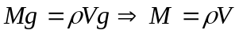
Burada M tıpanın kütlesi V ise tıpanın su içine batılmış hacim kısmı. Eğer tıpa yerine M miktarda barda su dökülürse mekanik açısından bir değişlilik olmayacaktır. Aynı anda seviye farkı bardak içindeki bulunan su miktarından bağımsız olduğuna göre tıpanın bardak içine yerleştirilmesi bu seviye farkını etkileşmeyecektir.

Cevap: B)değişmeyecek
A)artacak B)değişmeyecek B)azalacak

- Dibinde bir delik bulunan, duvarlı dikey ve kalın olan bir bot yeterli kadar uzun süre içinde bir gölde serbest yüzmektedir. Ardından bottaki delik dışardan kapatılıyor ve bot içine bir odun yerleştiriliyor. Dolayısıyla, bot gölde h₁ kadar daha batıyor, bottaki suyun seviyesi botun dibine göre h₂ kadar yükseliyor. Bu verilere göre bottaki suyun seviyesi göldeki suyun seviyesine göre ne kadar yükselecek veya ne kadar azalacaktır?

Çözüm: Botun dibinin dış alanı S₁, iç alanı ise S₂ olsun. Duvarlar kalın olduğuna göre S₁>S₂. Bot daha h₁ kadar battığına göre gölün suyun içinde 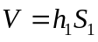 ek hacım kapsayacaktır ve 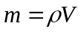 odunun kütlesine eşittir (o kadar botun odun ile birlikte kütlesi artıyor). Diğer elde odun bot içinde yine aynı V hacme kadar batacaktır: Arşimet yasasına göre 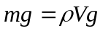. Dolayısıyla, bottaki suyun seviyesi dibine göre 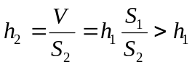 kadar yükselecektir. Buradan bottaki suyun seviyesi gölün su seviyesine göre 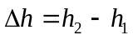 kadar yükselecektir.

Cevap: C) kadar yükselecek
A) kadar azalacak; B) 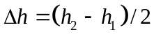 kadar yükselecek
C) kadar yükselecek; D) kadar azalacak
E) 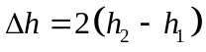kadar yükselecek.

- Yüksekliği h, taban alanı S, kütlesi M olan bir silindir yoğunlukları ρ₁ ve ρ₂ 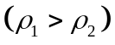olan iki karışmayan sıvının sınırında yüzmektedir. Silindirin tabanı sıvıların yatay sınır yüzeyine paraleldir. Silindir alt sıvıda ne kadar derinliğe batıyor?

Çözüm: Silindir alt sıvıda h₁ derinliğe kadar batığını kabul edelim. Buna göre silindirin diğer bölgesi 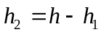 kadar yükseklikte 2.sıvıda bulunacaktır. Silindire etki eden basınç kuvvetleri:
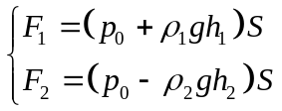
Burada F₁ alt sıvıdan, F₂ ise üst sıvıdan basınç kuvvetidir, dolayısıyla silindir dengedeyken
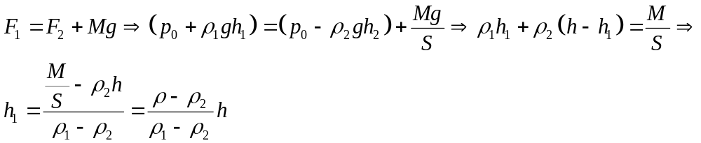
Burada 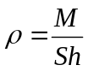silindirin yoğunluğudur.
Cevap: B)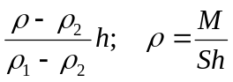
A)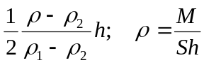 B) C)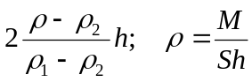 D)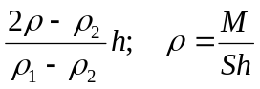 E)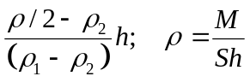

- Kenarı a olan küçük bir küp tabanı su yüzeyine paralel olarak su ile dolu olan bir kapta yüzmektedir. Yüzmekte küpün yarısı suda batılıdır. Kaba, yoğunluğu suyun yoğunluğun yarısı olan bilinen bir miktarda bir sıvı ya dökülüyor dolayısıyla küp tamamen gömülüyor. Ya su ile karışmıyor. Yay tabakasının kalınlığı ne kadardır?

Çözüm: Küpün suda h₁ derinliğine kadar battığını kabul edelim. Buna göre küpün diğer bölgesi 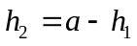 kadar yükseklikte 2.sıvıda bulunacaktır, yani h₂ 2.sıvıdan oluşan katmanın kalınlığı olacaktır. Dolayısıyla sıvılar arasında bulunan silindire etki eden basınç kuvvetleri:
Burada 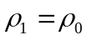 suyun, 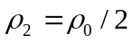 yanın yoğunluğu, F₁ alt sıvıdan, F₂ ise üst sıvıdan basınç kuvvetidir, dolayısıyla küp dengedeyken
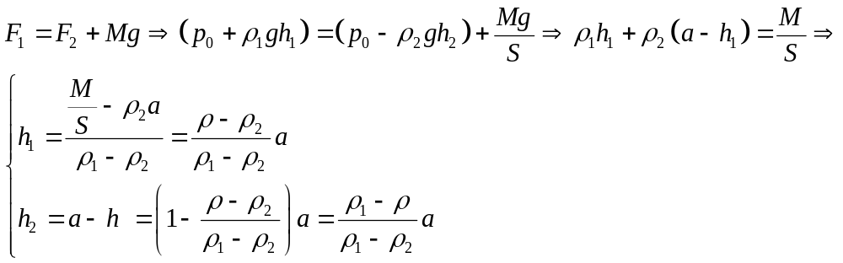
Burada 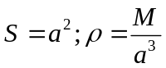küpün yoğunluğudur. İlk durumda, küp dengedeyken
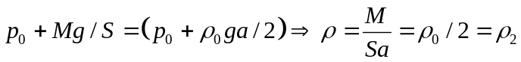
Buradan
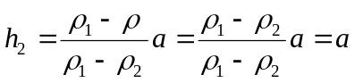

Cevap: C)a
A)a/3 B)a/2 C)a D)2a E)3a

- Su ile dolu olan bir bardak ve küçük bir küre bir sistem oluşturmaktadır. Bu sistemin ağırlığı (W) 5 farklı durumlarda ölçülüyor:
1)küre serbest şekilde bardaktaki suda yüzmektedir (ağırlığı W₁)
2)Küre bardağın dışında olup bardakla birlikte terazide bulunmaktadır (W2)
3)Küre bardağın dibine bağlı olan hafif kütleli bir iple suya komple gömülmüş halde tutturulmuştur (W₃)
4)Küre tavana bağlı olan ince, hafif kütleli bir çubuğun ucuna bağlı olup suya komple gömülmüş halde tutturulmuştur (W₄)
5)Küre önce suya komple gömülmüş ve ardından serbest bırakıldığında anda sistemin ağırlığı W₅ tir.
Bu farklı durumlarda öçlenen ağrırlıkları düşükten büyüğüne doğru sıralayınız

Çözüm: Terazinin ölçtüğü ağırlık (W) sayısal olarak tepki kuvvetine (N) eşittir: 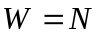. 1.durumda sistem dengede olduğuna göre, sisteme etki eden dış kuvvetlerin toplamı sıfır olmalıdır, dolayısıyla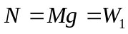, M kürenin, bardak ile birlikte kütlesidir. 2.durumda sistem yine dengededir ve durum 1.duruma özdeştir: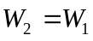. 3.durumda ip hafif kütleli olduğuna göre sistemin denge durumunu değiştirmiyor, yani 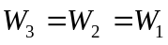. 4.durumda çubuğu sisteme dahil ettiğimizde, sistemin kütlesi değişmiyor ama çubuğun tavana asıldığı noktada sisteme aşığa doru bir ek kuvvet (R) etki etmektedir, yani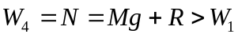. 5.durumda sistem dengede değildir (küre yukarıya doğu ivmeli harekete geçmektedir), dolayısıyla 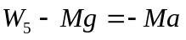 burada a>0 sistemin kütle merkezin ivmesidir ve sistemin kütle merkezi aşığa doğru indiğine göre ivme kürenin hareket etiği yöne zıttır, yani 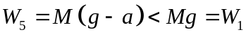. Dolayısıyla, 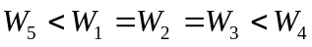

Cevap:B)
A)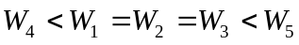 B) C)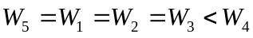
D)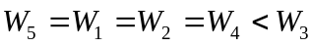 E)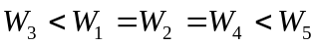

- Toplam kütlesi M olan ve su ile dolu olan bir bardak ve kütlesi m olan metalik bir küre bir terazide bulunmaktadır ve sistemin toplam ağırlığı 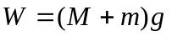eşittir. 1)Küre tavana bağlı olan bir ipin ucuna bağlı ve bardaktaki suya tamamen gömülü iken terazi W₁ bir ağırlık okumaktadır. 2)İp kopuyor ve küre batmaya başlıyor. Bu durumda terazi W₂ ağırlık okuyor. W, W₁ ve W₂’yi karşılaştırınız.

Çözüm: Terazinin ölçtüğü ağırlık (W) sayısal olarak tepki kuvvetine (N) eşittir: . Bardak-küre sistemi dengede olduğuna göre, sisteme etki eden dış kuvvetlerin toplamı sıfır olmalıdır.1.durumda ipin tavana asıldığı noktada sisteme yukarıya doru bir ek, (ipin gerilme kuvveti T) etki etmektedir, yani. 2.durumda sistem dengede değildir (küre aşığa doru ivmeli harekete geçmektedir), dolayısıyla burada a küre-bardak sistemin kütle merkezin ivmesidir ve sistemin kütle merkezi aşığa doğru indiğine göre . Şimdi, W₁ ve W₂ karşılaştırmak için iki durum inceleyelim: 1)su ile dolu olan bardak ve hareketsiz küre; 2)su ile dolu olan bardak ve hareketli küre. 1.durumda bardağa etki eden kuvvetler: N=W₁ (terazi tepki kuvveti), Mg ve F tir, burada –F küreye etki eden hidrostatik kuvvettir: su dengededir dolayısıyla 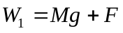. İkinci durumda küre bağlı değildir ve aşığa ivmeli hareket etmektedir, dolayısıyla küre, kürenin etrafında bulunan suyu harekete geçirmektedir ve suya F’ye göre daha bir büyük kuvvetle etki etmelidir: 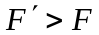. Bu durumda su ile dolu olan bardağa F’, mg ve W₂ kuvvetler etki etmektedir ve suyun kütle merkezi yukarıya doğru hareket ettiğine göre Dolayısıyla, 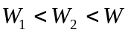

Cevap:B)
A) 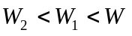 B) C) 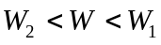 D) 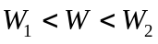
E) 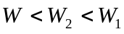

- Küçük bir küre hafif kütleli gerilmiş bir yay ile su ile dolu olan bir kabın dibine bağlıdır. Yay ve küre komple su içinde gömülüdür. Kap sabit ivme ile (1) yukarıya, (2) aşığa doğru hareket yapmaya başlıyor. Yayın uzunluğu nasıl değişecektir?

Çözüm: a ivme ile hareket eden bir referans sisteminde Arşimet’in kaldırma kuvvetin değeri 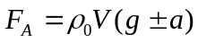eşittir (+ sistem yukarıya, - ise sistem aşığa doğru hareket etmektedir). Dolayısıyla kürenin dengede kalması için 1.durumda yayın uzunluğu artacak, 2.durumda ise kısalacaktır.

Cevap: C)

A) B) C)
D)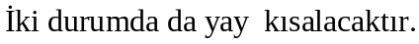
E)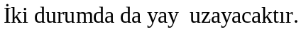

- Hidrojen ile dolu olan bir balon esnek bir ip ile asansörün zeminine bağlıdır. Asansör aşığa doğru sabit ivme ile harekete geçiyor. İpin uzunluğu nasıl değişecektir?

Çözüm: Aşığa doğru a ivme ile hareket eden bir referans sisteminde Arşimet’in kaldırma kuvvetin değeri 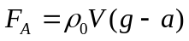eşittir. Dolayısıyla ivmeli koordinat sisteminde balonun dengede kalması için ipin uzunluğu azalacaktır.

Cevap: A)azalacak

A)azalacak
B)artacak
A)değişmeyecek

- Yarıçapı d olan bir boru, yoğunluğu ρ₀ olan su içine dikey şeklinde yerleştiriliyor. Boru içinde ise yarıçapı d olan bir küre bulunmaktadır. Küre suyu sızdırmaz ve küre ile boru arasında sürtünme yoktur. Dengede kürenin merkezi kaptaki suyun yüzeyinden h derinlikte olduğuna göre kürenin yoğunluğu 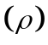 ne kadardır?
Çözüm: Kürenin yoğunluğu ρ, kütlesi m, kesit alanı 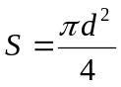, hacmi ise 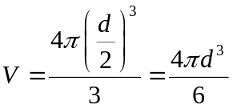dır. Küre dengede olduğuna göre 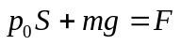, burada F küreye su tarafından etki eden kaldırma kuvveti ve p₀ hava basıncıdır. F kuvvetini bulmak için şu düşünce deneyini yapalım: küreyi kaldıralım, yerine ise boruda h yükseklikte su dolduralım. Bu deneyde kaptaki suyun dengesi değişmeyecektir, yani sisteme eklenen suyun uyguladığı kuvvet, yukarıdaki F kuvvete eşittir:
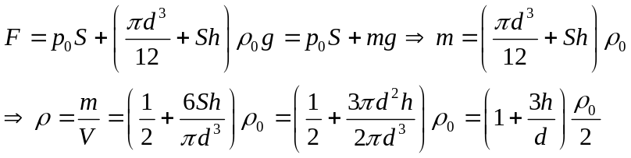,
Cevap: A)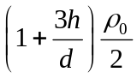
A) B)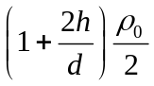 C)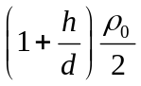 D)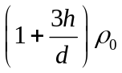
E) 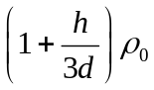

- Banyo küvetin dibinde bulunan deliğin yarıçapı r dir. Kütlesi m yarıçapı ise R (R>r) olan bir küre tıpa olarak deliği tıkıyor ve küvet yavaş şekilde su ile dolduruluyor. R, r ve m değerlerine göre su doldurma süreci nasıl bir şekilde gerçekleşecektir?

Çözüm:

Süreçte iki durum olabilir: 1)İlk başta tıpa deliği kapatıyor ve küvet dolmaya başlıyor. Bilinen bir zamanın ardından, küvette yeterli kadar su toplandığında, tıpa kalkmaya, küvet ise tıpa tekrar deliği kapatıncaya kadar boşanmaya başlıyor. Bu olay periyodik şeklinde tekrarlanıyor. 2)Küvetteki su miktarından bağımsız şeklinde tıpa deliği devamlı kapatmaktadır ve bilinen bir sürenin ardından küvet tamamen su ile doluyor ve taşmaya başlıyor.
Tıpanın davranışı 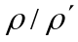 ve 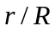oranlara bağlıdır, burada 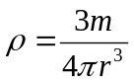kürenin, ρ′ ise suyun yoğunluğudur. Genel olarak tıpaya üç kuvvet etki etmektedir: yer çekim (mg), hidrostatik basınç (F) ve delikten uygulanan tepki kuvveti (N). Eğer F>mg ise tıpa delikten kalkmaya başlıyor. Hidrostatik kuvveti kürenin sadece su ile temas ettiği yüzeye etki etmektedir. Bu kuvvet sorudaki parametrelere (kürenin (r) ve deliğin (R) yarıçapları ve suyun yüksekliği) bağlıdır, dolayısıyla tıpayı delikten kaldırabilirde batırabilirde. Bu kuvvetin hesaplaması bazı hacimlerin hesaplamasına özdeştir. Birinci şekilde tıpanın bir kısmı suyun üstünde, 2.şekilde ise tıpa tamamen suda gömülmüştür.
1)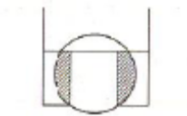 2) 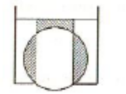
1.şekilde hidrostatik kuvvet yukarıya doğru olup 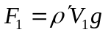’ye eşittir, burada V₁ kürenin taralı kısmın hacmidir. 2. durumda F1’den başka yönü aşağı doğru büyüklğü ise 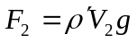olan bir kuvvet etki etmektedir, burada V2 kürenin üstünde taranan sütünün hacmidir, dolayısıyla 2.durumda toplam hidrostatik kuvvet 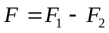 eşittir. Bu kuvvet eksiyken tapayı batırtıyor, artıyken kaldırıyor.

- Yoğunluğu suyun yoğunluğundan daha düşük olan bir küre, su ile dolu olan büyük bir kabın dibine ince bir ip ile bağlıdır. Kap sağa yönde büyüklüğü a olan ivme ile hareket etmektedir. İp dikeye göre hangi yönde ve ne kadar bir açıya kadar sapacaktır?

Çözüm: Soruyu ivmesi a olan eylemsiz olmayan bir koordinat sisteme göre inceleyelim. Yer çekim alanında böyle bir referans sistemi eylemsiz bir referans sisteme özdeştir fakat bu kez etkin yer çekim ivmesi 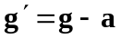 eşittir. Dolayısıyla ip vektöre paralel yönde gerilmiş olacaktır, yani ip dikey göre sağa yönde 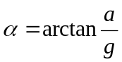 kadar sapmış olacaktır (bu açı 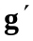vektörün dikey ile yaptığı açıdır)
Cevap: A)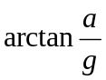
A) B)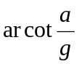 C)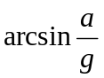 D)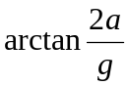 E)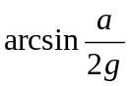

- Helyum ile dolu olan bir balon, yörüngesin yarıçapı R olan ve v sabit hızı ile hareket eden bir vagonun zeminine bağlıdır. İp dikeye göre hangi yönde ve ne kadar bir açıya kadar sapacaktır?

Çözüm: Soruyu, vagon ile bağlı ve ivmesi 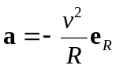 olan eylemsiz olmayan bir koordinat sisteme göre inceleyelim. Burada 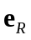vagonun çemberin merkezine göre konum birim vektörüdür. Yer çekim alanında böyle bir referans sistemi eylemsiz bir referans sisteme özdeştir fakat bu kez etkin yer çekim ivmesi eşittir. Dolayısıyla ip 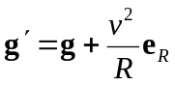 vektöre paralel yönde gerilmiş olacaktır, yani ip dikey göre, çemberin merkezine doğru 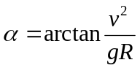 kadar sapmış olacaktır (bu açı vektörün dikey ile yaptığı açıdır)

Cevap: A)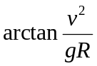
A) B)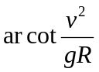 C)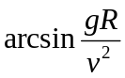 D)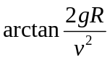 E)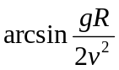

- İki tane özdeş küre asılı şeklinde suda üzmektedir: biri d, diğeri ise 2d derinlikte. İlk anda 1. balondan ek kütlesi (kum) suya atılıyor ve balon d derinliğe kadar kalktığında 2. balondan da kum atılıyor. 1. balon 2.balona göre T zaman kadar erken suyun yüzeyine çıkıyor. Bilinir ki 1. balon yolunun (d) ikinci kısmını yaklaşık sabit hızı ile geçmektedir. Balonun kumsuz kütlesi m dir. Suyun sürtünme kuvvetini balonun hızına orantılıdır. Buna göre balona etki eden Arşimet kuvvetini bulunuz.

Çözüm: Kütlesi m olan ve suda gömülen bir balona yer çekim (mg), Arşimet (F_{A}) ve sürtünme 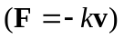kuvveti etki etmektedir. Yazılımı kısaltmak için 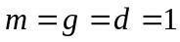 birim olarak alalım. Buna göre 1. balonun ivmesi (koordinat sistemin yönü yukarıya doğrudur) 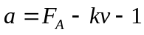eşittir. Küre d=1 kadar mesafe aldığında ivmesi sıfır oluyor, yani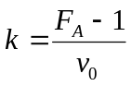. 2. kürenin ivmesi ise
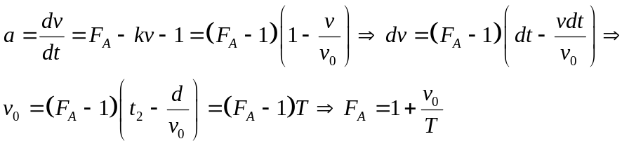
Boyutlu şekilde
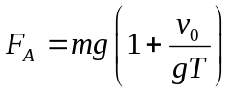
Cevap: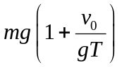

- Hacmi V, yüzey gerilimi ise σ olan bir cıva damlası yatay bir düzlemde bulunmaktadır. Kütlesi M olan bir takoz damla üstüne bırakılıyor, dolayısıyla damla ince bir tabaka şekline yayılıyor (şekildeki gibi). Cıva damlası yatay düzlemi ve takozu neredeyse ıslatmıyor. Bu verirle göre takoz ile düzlem arasındaki mesafeyi (h) bulunuz.
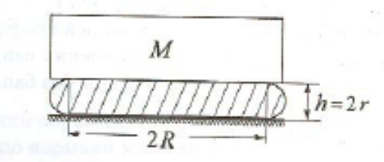
Çözüm: Yayılmış damlanın ortasından yatay bir düzlem çizdiğimizde oluşan kesit alanın çevresi 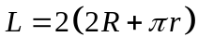 uzun olacaktır, burada 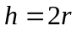 yayılmış damlanın kalınlığıdır. Dolayısıyla damlanın bir kısmı diğer kısmını 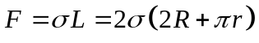kuvvet ile çekecektir. Aynı anda yarı damlanın kesit alanına zıt yönde 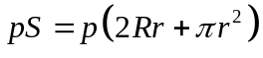büyüklükte hidrostatik kuvveti etki etmektedir, burada p damlanın içinde hidrostatik basınçtır. Dengede bu iki kuvvet bir birine eşittir
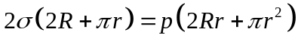
Buradan
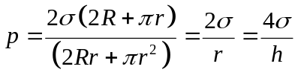 (1)
Aynı anda bu basınç takozun oluşturduğu basınca eşittir:
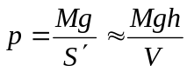 (2)
Denk.(1)-(2) buluruz
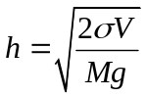
Cevap: 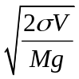

- Çapı 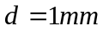, uzunluğu ise l olan metalik bir ine yağ ile yağlanmıştır ve su ile ıslanmıyor. İnenin suda batmaması için yoğunluğu en fazla ne kadar olabilir? Suyun yüzey gerilme kat sayısı 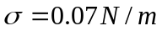, yer çekim ivmesi 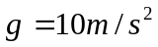ve 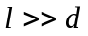kabul ediniz.

Çözüm:
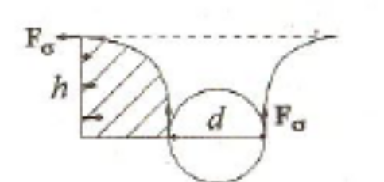

Suda yatay şeklinde bırakılan yine h derinliğe kadar batıyor. Derinliği bulmak için şekildeki dikey kesit alanını inceleyelim. Taranmış su kısmına yatay yönde yüzey gerilme kuvveti 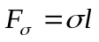 ve hidrostatik basınç kuvveti 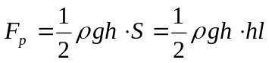 etki etmektedir, burada r suyun yoğunludur. Dolayısıyla,
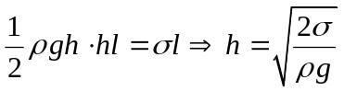
İne denge durumda bulunduğuna göre ona etki eden dikey kuvvetlerin toplam sıfır olmalıdır, yani
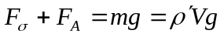
Burada 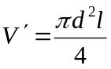inenin hacmi, 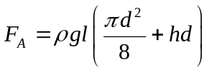Arşimet kuvvetidir. Dolayısıyla 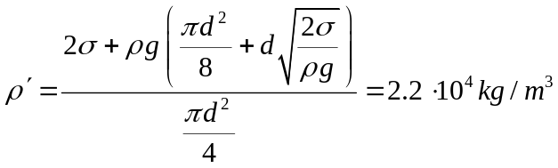

Cevap: 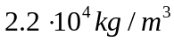

- Biri kurşundan diğeri ise alüminyumdan ve yarıçapları r olan iki küre hafif kütleli esnemeyen bir iple bağlıdır. Küreler gliserin ile dolu olan bir kaba yerleştiriliyor ve sıfır ilk hızı ile harekete geçiyorlar. Sıvıda kürelere etki eden sürtünme kuvveti kürelerin hızına orantılıdır ve orantı kat sayısı iki küre için de aynıdır. Kürelerin hızı sabit olduğunda ipin gerilme kuvvetini bulunuz. Alüminyum yoğunluğu ρ₁, kurşunun ise ρ₂ dir.

Çözüm: Kürerlin ilk hızlarından bağısız şekilde küre sistemi bilinen bir süre sonrası sürtünme sebebiyle aşağı doğru, yoğunluğu daha büyük olan kurşun küresi yönde olmak üzere, sabit hız ile hareket etmeye başlayacaktır. Hareket denklemlerine göre
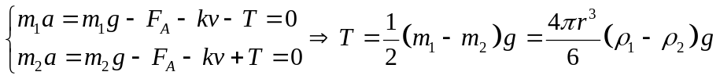
Cevap: 